答题卷

一、ER图设计

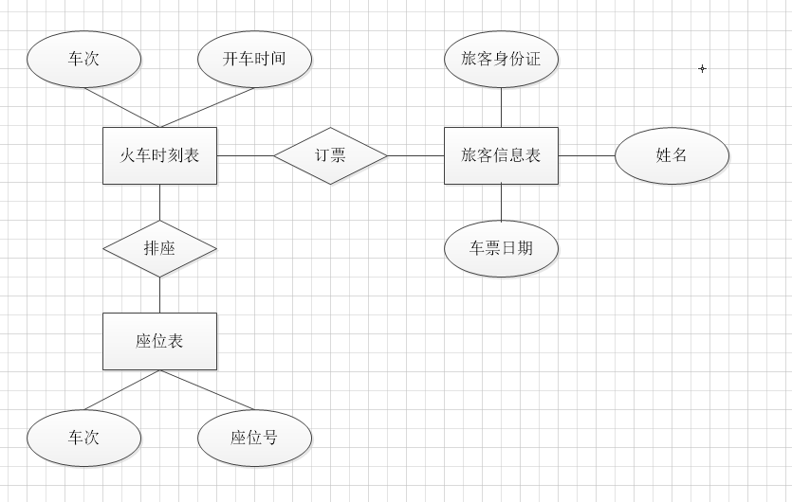

二、数据表设计

表名：火车时刻表

|  |  |  |
| --- | --- | --- |
| 列名 | 类型 | 说明 |
| 车次 | varchar |  |
| 开车时间 | date |  |
| 到站时间 | date |  |

表名：订票信息表

|  |  |  |
| --- | --- | --- |
| 列名 | 类型 | 说明 |
| 姓名 | varchar |  |
| 旅客身份证 | varchar |  |
| 车票日期 | date |  |
| 车次 | varchar |  |
| 开车时间 | date |  |
| 到站时间 | date |  |
| 座位号 | varchar |  |

表名：旅客信息表

|  |  |  |
| --- | --- | --- |
| 列名 | 类型 | 说明 |
| 姓名 | varchar |  |
| 旅客身份证 | varchar |  |
| 车票日期 | date |  |

表名：座位表

|  |  |  |
| --- | --- | --- |
| 列名 | 类型 | 说明 |
| 车次 | varchar |  |
| 座位号 | varchar |  |